Bloc Mes sièges - Shop Course Seats (attribution de sièges dans le cours) : Cas d'usage

Cas d'usage
Des sièges ont été acquis par le client qui n'a pas de visibilité au moment de l'acquisition sur les utilisateurs qui vont consommer les formations car la liste définitive des participants à la formation n'est pas arretée.
Le bloc de gestion des sièges va lui permettre d'attribuer ou désattribuer un siège.
Nota : Suivant vos conditions générales de ventes, un siège ne devrait pas changer d'attribution lorsque la formation est consommée. Dans ce cas d'usage on peut considérer que consommé sous entend une prise de connexion par le bénéficiaire a qui le siège à été attribué.
Rendu du bloc vierge sur le cours (support client)
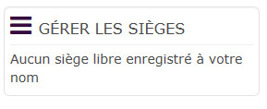
Rendu du bloc avec des sièges à gérer
a ajouter

Revenir au sommaire du composant - Index composant Boutique(Local shop) - Configuration et mise en oeuvre d'une offre commerciale - Revenir à l'index des plugins - Revenir au catalogue

